TÀI LIỆU

QUY CHUẨN VỀ ĐỊNH DẠNG TÀI LIỆU (QDF)

Mục đích tài liệu
- Tài liệu QDF mô tả các Quy chuẩn chung (QCC) về Định dạng Tài liệu (Document Format)
- QDF đưa ra các Quy chuẩn (QC) như định dạng Thiết lập trang, định dạng Tiêu đề các cấp (font-family, font-size, font-color), QC Cụm nội dung ... để diễn đạt tường minh/ngắn gọn/rõ ràng trong tài liệu (TL), trong quá trình mô tả kịch bản (KB)
- Giúp cho Người viết TL trình bày đúng, đủ, rõ ràng, nhất quán các yêu cầu nghiệp vụ/chức năng cần phát triển, Người đọc TL nắm bắt yêu cầu một cách dễ dàng
- Đây là bản hướng dẫn đồng thời cũng là mẫu (template) để sử dụng khi viết TL: Người dùng mở TL QDF, bấm menu Tệp, chọn Tạo bản sao, sau đó nhập, thay thế nội dung cần viết vào các mục, các phần trong bản sao TL, để giữ được định dạng (format) đã QC (định dạng QDF)

Đối tượng sử dụng
- QDF được áp dụng cho các đối tượng BA (Business Analyst), UU (Thiết kế UI/UX), FE (Frontend), BE (Backend), TE (Tester) và những người liên quan.

QC định dạng TL

QC Thiết lập trang
TL được trình bày dưới dạng Google Docs, người dùng chọn trên Menu: Tệp → Thiết lập trang sau đó thiết lập các thông số như ảnh minh họa sau:

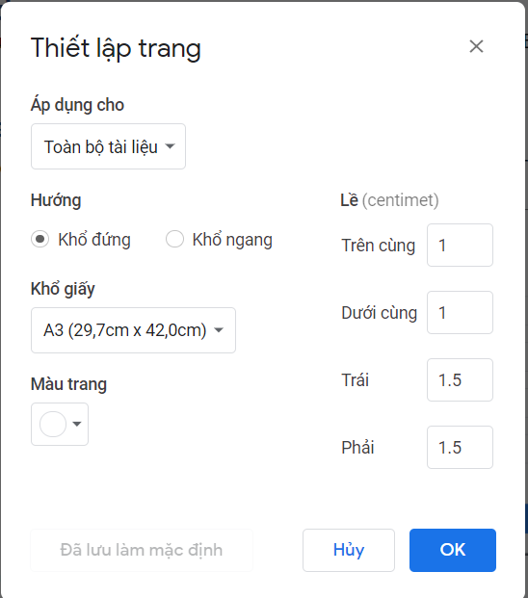
Thiết lập trang của TL là Khổ giấy A3 mà không phải A4 là do các TL soạn trên GGD đa số dùng để đọc, ít khi để in ra giấy. Do đó, để format A3 sẽ có nhiều diện tích hơn cho Người viết, đồng thời đối với Người đọc, sẽ tiết kiệm được thời gian và công sức đọc, đỡ phải cuộn nhiều. Lý do là màn hình làm việc hầu hết là màn hình 16:9, có chiều rộng/ngang lớn hơn chiều dọc, nên nếu mở rộng diện tích viết/đọc theo chiều ngang sẽ xem được nhiều hơn

QC Tắt Gợi ý chính tả
TL cần được Tắt Gợi ý chính tả để đỡ gây rối cho Người đọc. Thực hiện việc này như sau: người dùng chọn trên Menu Công cụ → Chính tả và ngữ pháp → Bỏ tick tại mục Hiển thị gợi ý chính tả như hình minh họa bên dưới:
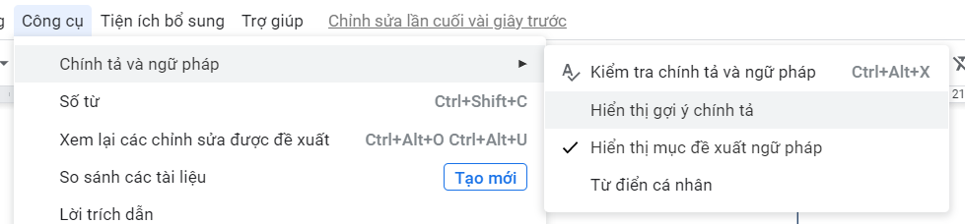

QC Bỏ phân trang khi soạn thảo trên GGD
TL khi soạn thảo trên GGD cần Bỏ phân trang (Bỏ xem theo kiểu Bố cục in) bằng cách Nháy đúp vào phần trống giữa hai trang (nếu có) như KĐ ở hình minh họa bên dưới. Áp dụng QC này giúp tiết kiệm diện tích màn hình, xem được nhiều text và đỡ phải cuộn nhiều hơn.

QC Tiêu đề các cấp
- Mặc định đối với toàn bộ TL, chọn dãn cách dòng 1,15
- Toàn bộ chữ viết và tiêu đề trong TL sử dụng font-family: Arial
- Tiêu đề chính (Tên) của TL được Viết hoa toàn bộ và Bôi đậm (BOLD)
- Sử dụng tối đa 4 cấp tiêu đề, nếu vẫn muốn tạo thêm các mức khác thì sử dụng Bullet (cũng không quá 4 cấp Bullet). Tiêu đề ở 4 cấp đầu đều được Bôi đậm (Bold)
- Các cấp tiêu đề không để thẳng hàng mà có độ thụt lề nhất định vì:
  - Default Tiêu đề của GGD là dạng thụt lề sang phải. Khi sử dụng tính năng này Người viết chỉ cần sử dụng định dạng mặc định sẽ đỡ tốn chi phí format hơn để các Tiêu đề thẳng hàng
  - Nếu để thẳng hàng, khi tiêu đề có 2 chữ số sẽ bị hiện tượng thò ra không thể chỉnh thẳng hàng
- Để tạo tiêu đề với cấp mong muốn:
  - Gõ/nhập tiêu đề cần tạo
  - Chọn Sao chép định dạng từ cấp tiêu đề mong muốn trong TL này hoặc tự cấu hình các thông số theo bảng sau:
Cấp tiêu đề | Kí hiệu chỉ mục | Font-size | Font-color | Căn lề | Tùy chọn thụt lề
Tiêu đề | Phần A - | 24 | #000080 | Căn giữa
Tiêu đề cấp 1 | 1. | 18 | #1c4587 | Căn đều | Trái: 0;  Từ dòng thứ 2: 0.5 cm/0.2 inch
Tiêu đề cấp 2 | 1.1. | 16 | #1155cc | Căn đều | Trái: 1 cm/0.39 inch;  Từ dòng thứ 2: 0.5cm/0.2 inch
Tiêu đề cấp 3 | 1.1.1. | 14 | #3c78d3 | Căn đều | Trái: 2 cm/0.79 inch;  Từ dòng thứ 2: 0.5cm/0.2 inch
Tiêu đề cấp 4 | a. | 13 | #4c1130 | Căn đều | Trái: 0;  Từ dòng thứ 2: 0.5cm/0.2 inch
Nội dung | Không dùng trùng các kí hiệu trên | 12 | Theo NT MTL | Căn đều | Cấu hình tất cả các giá trị tùy chọn bằng 0
Bullet cấp 1 | ● | 12 | Theo NT MTL | Căn đều | Trái: 0.63 cm/0.25 inch;  Từ dòng thứ 2: 0.63 cm/0.25 inch
Bullet cấp 2 | ⭘ | 12 | Theo NT MTL | Căn đều | Trái: 1.9 cm/0.75 inch;  Từ dòng thứ 2: 0.63cm/0.25 inch
Bullet cấp 3 | ■ | 12 | Theo NT MTL | Căn đều | Trái: 3.18 cm/1.25 inch;  Từ dòng thứ 2: 0.63cm/0.25 inch
Bullet cấp 4 | ● | 12 | Theo NT MTL | Căn đều | Trái: 4.44 cm/1.75 inch;  Từ dòng thứ 2: 0.63cm/0.25 inch

Ghi chú:
- Để căn chỉnh thụt lề, bôi đen nội dung cần chỉnh sau đó chọn trên Menu Định dạng → Căn chỉnh và thụt lề → Tùy chọn thụt lề. Ảnh bên dưới là minh họa cho Tùy chọn thụt lề của Tiêu đề cấp 2:
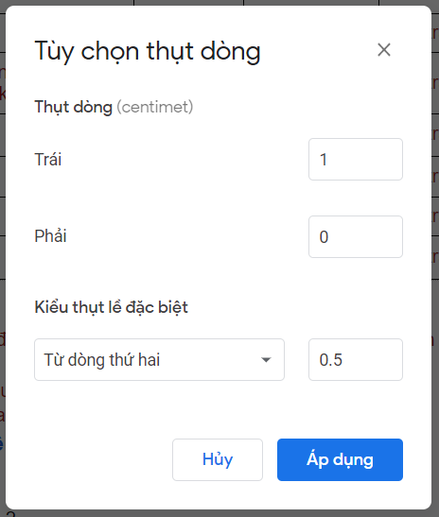
- NT MTL: Nguyên tắc Màu Tài liệu được quy định trong TL QCC xem tại đây
- Ví dụ minh họa về các tiêu đề để Sao chép định dạng xem ở các dòng VD bên dưới:

Ví dụ về tiêu đề cấp 3

Ví dụ về tiêu đề cấp 4
- Ví dụ về bullet cấp 1
  - Ví dụ về bullet cấp 2
    - Ví dụ về bullet cấp 3
      - Ví dụ về bullet cấp 4

QC Cụm nội dung (QC CND)
- Các CND được trình bày không quá 4 dòng (row) và 4 chỉ mục (index) xem hình minh họa dưới đây:
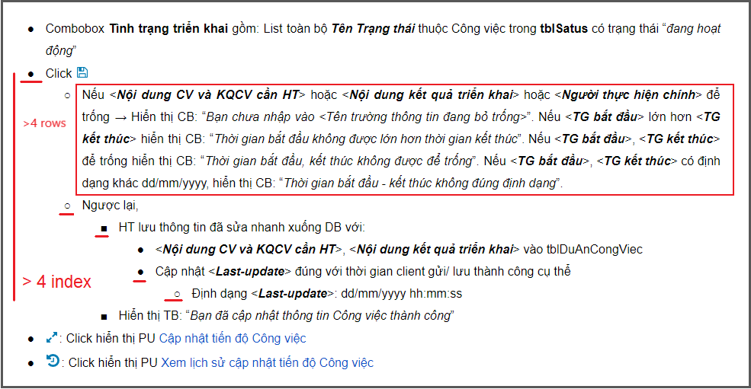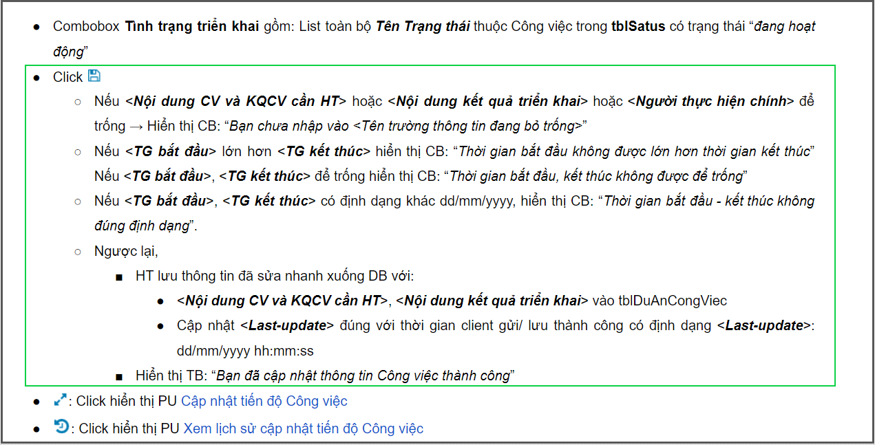
Hình minh họa: VD áp dụng không đúng QC CND (ảnh trái) và đúng QC CND (ảnh phải)
- Việc áp dụng đúng QC CND sẽ giúp “truyền đạt” nội dung KB mong muốn cho từng module/chức năng/các thao tác tới Nhóm phát triển (PO, BA, UU, FE, BE, TE), hạn chế “nhầm lẫn” giữa KB này với KB khác và bố cục trình bày không bị “thò/thụt” nhiều làm mất đi tính thẩm mỹ trong TL, đồng thời tuân theo NT Tách khối và NT Sắp xếp đã được mô tả trong TL QCC
- Các dòng trong cùng một CND được xếp gần nhau hơn so với khoảng cách giữa hai CND, do đó mỗi khi bắt đầu một CND mới cần thêm khoảng trống trước cụm đó. Thực hiện bằng cách bôi đen dòng đầu tiên của CND mới, sau đó chọn trên thanh công cụ Giãn cách dòng → Thêm khoảng trống trước mục danh sách.
- Để phân biệt đâu là CND mới, Người viết cần linh động tự cân đối. VD cùng là các bullet nhưng mỗi bullet chỉ có 1 dòng thì không cần khoảng trống trước, ngược lại, nếu một bullet được viết nhiều dòng thì nên dùng khoảng trống trước đoạn (trước bullet) để tách CND.

QC về Ảnh, Bảng
Ảnh và Bảng thường xuất hiện trong TL mô tả thông tin các KB được format như sau:
- Ảnh:
  - Căn giữa: dùng tổ hợp phím tắt (Ctrl + Shift + E) hoặc chọn trên thanh công cụ soạn thảo 
  - Có thể đặt Tên (title) cho Ảnh (VD Tên ảnh: Hình minh họa về việc áp dụng đúng QC tách khối) hoặc dùng từ ngữ để làm rõ cho Ảnh (VD: như ảnh minh họa dưới đây, xem hình minh họa dưới đây…). Nếu đặt Tên cho Ảnh cần format theo định dạng In nghiêng (Ctrl + I) và Căn giữa.
- Để resize Ảnh mà không làm méo Ảnh thực hiện thao tác: giữ đồng thời phím Shift và thực hiện kéo Ảnh tại góc
- Bảng:
  - Được thiết lập thuộc tính như hình ảnh minh họa dưới đây:
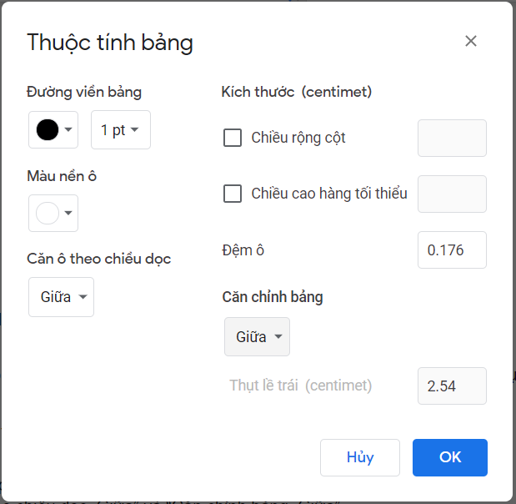
  - Thông tin hiển thị trên bảng được căn chỉnh theo:
    - Số thứ tự: Căn giữa
    - Số tiền: Có dấu phẩy ngăn cách đơn vị tiền (VD: 100,000,000) và Căn phải
    - Datetime: Căn phải
    - Username: Căn giữa
    - Họ và tên: Căn trái
    - Phòng ban, Chức vụ: Căn trái.
    - Các dữ liệu khác: Được khuyến nghị Căn trái, tuy nhiên thực tế có thể tuỳ bản chất dữ liệu/thông tin để có loại căn chỉnh phù hợp
  - Dòng đầu tiên của bảng hoặc cột đầu tiên của bảng để mô tả các nhãn được đổ màu nền là Màu xám đậm 1 (#b7b7b7), các chữ được bôi đậm và căn giữa. Tham khảo bảng ví dụ (template) bên dưới, Người viết TL có thể copy (nhân bản sử dụng luôn) khi cần:
STT | Dữ liệu/Thông tin | Căn chỉnh | Ví dụ minh họa
1 | Số thứ tự | Căn giữa | 1
2 | Số tiền | Căn phải | 100,000,000
3 | Datetime | Căn phải | 23/01/2021
4 | Username | Căn giữa | AnNV
5 | Họ và tên | Căn trái | Nguyễn Văn An
6 | Phòng ban, Chức vụ | Căn trái | Chuyên viên
7 | Các dữ liệu khác | Khuyến nghị Căn trái | Ví dụ về bảng

QC Mục lục TL
- Để tạo Mục lục (ML) TL: Đặt con trỏ tại vị trí cần chèn ML (thường là trang đầu tiên). sau đó chọn trên Menu Chèn → Mục lục → Chọn kiểu ML có số trang như hình bên dưới:

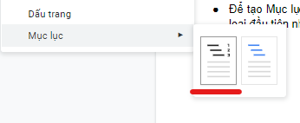

- MLTL được khuyến nghị để format mặc định theo Google Docs để khi cập nhật lại ML sẽ không bị thay đổi lại format đã căn chỉnh

